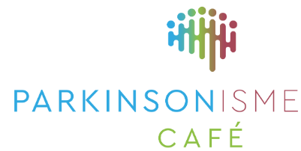
Parkinson
Café Bilthoven

Feestelijke heropening van het Parkinson Café Bilthoven
12 mei 2025
Na de feestelijke heropening is het thema deze dag het belang van beweging voor mensen met Parkinson
Twee onderzoekers van de Radboud Universiteit uit Nijmegen komen vertellen over de onderzoeken naar de effecten van beweging op de ziekte van Parkinson.
Het Parkinson café is een plek waar mensen met de ziekte van Parkinson of Parkinsonisme, hun partners, familieleden, vrienden en andere belangstellenden elkaar kunnen treffen en ervaringen kunnen delen.
Er wordt informatie aangeboden over verschillende onderwerpen en er is ruim voldoende tijd om een gesprek aan te gaan.
Het Parkinsoncafé Bilthoven vindt plaats in
Gebouw WVT
Talinglaan 10
3721 EA Bilthoven
De zaal is open vanaf 13.45 uur.
Het programma start om 14.00 uur en eindigt om 16.00 uur.
Koffie, thee en versnapering zijn gratis. Een vrijwillige bijdrage wordt op prijs gesteld.
Aanmelden hoeft niet maar wordt wel op prijs gesteld.
Dit kan via info@parkinsoncafebilthoven.nl (ook voor meer informatie)

PROGRAMMA 2025
12 mei 2025
Feestelijke heropening van het Parkinson Café Bilthoven
Het belang van bewegen
Presentatie Stepwise onderzoek Radboud Universiteit Nijmegen
14 juli 2025
Mensendieck therapie
Wat kan verbetering van houding en beweging
betekenen voor Parkinson patiënten
8 september 2025
Rijvaardigheid
Presentatie over Parkinson(isme) en rijvaardigheid
10 november 2025
Parkinson verpleegkundige
De rol van de Parkinson verpleegkundige als spin in het web
De zaal is open vanaf 13.45 uur. Het programma start om 14.00 uur en eindigt om 16.00 uur. Koffie, thee en versnapering zijn gratis.
Een vrijwillige bijdrage wordt op prijs gesteld.
Gebouw WVT
Talinglaan 10, 3721 EA Bilthoven

